Importación y envío Fichas Vacuno HydraTouch 2.0.1-1

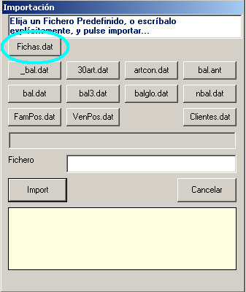
Fichas.dat
Campo Longitud
Código de la ficha 3 dígitos (valores 0 a 999, según capacidad del modelo de
balanza)
Identificador del Animal 20 caracteres
Código País de Nacimiento 3 dígitos
Código País de Crianza 3 dígitos
Código País de Sacrificio 3 dígitos
Código País de Despiece 3 dígitos
Código País de Producción 3 dígitos
R.S.I. Sacrificio 20 caracteres
R.S.I. Despiece 20 caracteres
Categoría del animal 5 dígitos
Raza del Animal 5 dígitos
Lote 20 caracteres
Texto 25 caracteres
Edad 3 dígitos
Sexo 1 dígito
Peso 6 dígitos
Fecha Nacimiento 6 dígitos (DDMMAA)
Fecha Sacrificio 6 dígitos (DDMMAA)
Fecha Despiece 6 dígitos (DDMMAA)
Fin registro (CR+LF) 2 caracteres

(Los campos marcados en azul tienen efecto en K/Touch Scale)
Ejemplo:
001Identificador 084084084084084RSI sacrificio RSI despiece 0000100001Lote Texto 0011000500010120010120010120
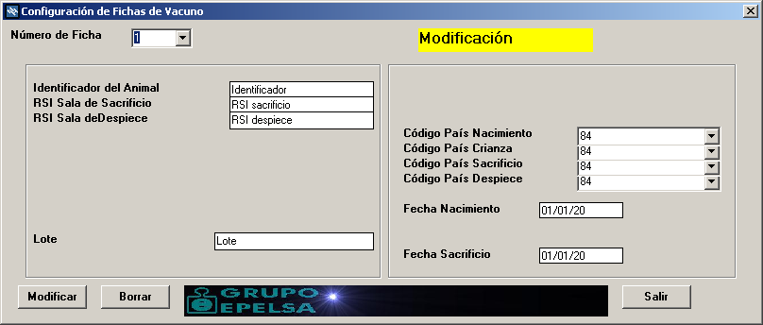

Campos en tabla BOVINE de PCSCALE.

